|  |  |
| --- | --- |
| **Unidad : Ciencias de la Vida 4°Básico** | **Guía didáctica para el docente /Clase N°2** |

|  |  |
| --- | --- |
| **Conceptos a trabajar:** Interacciones que se generan entre elementos vivos y no vivos de un ecosistema. | **Modelo: Modelo de indagación guiada** |
| **Recursos:** Sala de enlace, TIC´s. | **Tiempo estimado:** 90 minutos |

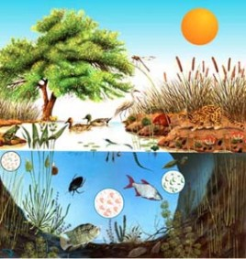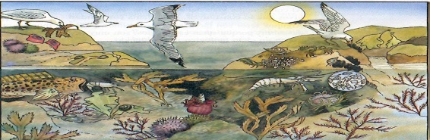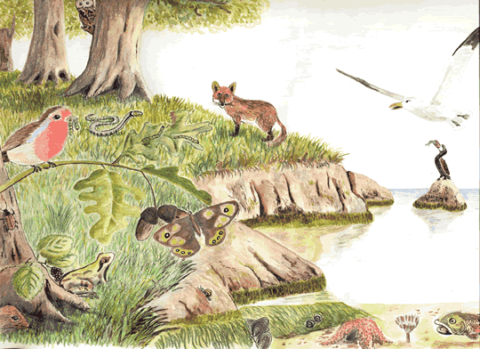

|  |  |
| --- | --- |
| **Fases de la clase** | **Acciones del docente** |
| **Inicio:**  ***Focalización*** | * Proyecte una imagen y realice las siguientes preguntas ¿Por qué existirán elementos vivos y no vivos en un ecosistema y no solo elementos que tengan vida? ¿Será necesario que los dos elementos vivos y no vivos estén en nuestro ecosistema?   *La imagen a proyectar se encuentra en su página web en el ítem recursos (lleva por nombre fotogalería clase N°2 puede utilizar cualquiera de las imágenes) |
| **Desarrollo:**  ***Exploración***  ***Reflexión*** | * Pida a sus estudiantes que se reúnan con sus compañeros de grupo.   *Estos grupos ya debieron estar conformados desde la clase anterior por usted. Si surge algún inconveniente, transmita la importancia de trabajar en grupo y fomente el respeto y la comunicación entre ellos.   * Pida a sus estudiantes que acudan a su página web. * Realice una especie de sorteo en el cual se encuentran tres opciones de acuerdo a los siguientes ecosistemas: mar, desierto, húmedo.   *Procure que esto resulte equitativo.   * Entregue la guía de apoyo correspondiente a la clase antes de comenzar. * De acuerdo al sorteo pida a sus estudiantes que en relación a ese ecosistema indaguen en su página web con el fin de recolectar y registrar información de acuerdo a los elementos con y sin vida del ecosistema que les fue sorteado.   *En la página web para el estudiante se encuentran tres archivos adjuntos en el ítem de recursos. Estos deberán indagar de acuerdo al sorteo. Por lo demás entregue impresa la guía de apoyo correspondiente a la actividad y a la clase.   * Una vez que estos hallan recopilado y registrado la información, solicíteles que presenten a sus compañeros lo realizado.   *Haga pasar a todos los grupos que les toco el mar (juntos) con el fin de que se llegue a una idea general (actúe de la misma forma con los otros temas)   * Utilice a cada grupo que tenga el tema en común y complemente y una cada tema con el fin de llegar a un punto en común o una recopilación general. * Refuerce la importancia de cómo interactúan los elementos con y sin vida de un ecosistema.   *Puede utilizar el video educativo que se encuentra en el inicio de su página web. |
| **Cierre:**  ***Activación*** | * Refuerce lo planteado durante la clase en relación a la pregunta de focalización. |